Formación de grupos cooperativos

Educación inclusiva

ideas

http://www.ite.educacion.es/formacion/materiales/126/cd/unidad_9/mo9_formacion_de_grupos_cooperativos.htm
Respecto al tamaño de los grupos no existe un número concreto de integrantes que pueda considerarse como el adecuado. La cantidad dependerá de lo que se quiera conseguir, de la edad de los alumnos, de los recursos y materiales con los que contemos y del tiempo disponible. No obstante, se suele considerar como un tamaño adecuado el que oscila entre tres y seis miembros.
El aprendizaje mediante grupos cooperativos dista sustancialmente de los equipos de trabajo tradicionales, tal y como podemos observar en la siguiente tabla.

Tabla 4. Diferencias entre los equipos cooperativos y los equipos de trabajo individual

de Pujolàs (2001, p 82)
Equipo de aprendizaje cooperativo | Equipo de trabajo tradicional
Interdependencia positiva | No hay interdependencia positiva
Responsabilidad individual | No se asegura la responsabilidad individual
Habilidades cooperativas directamente enseñadas | Habilidades cooperativas espontáneamente ejercidas
Liderazgo compartido y reparto de responsabilidades | Liderazgo generalmente nombrado y no se reparten necesariamente las responsabilidades
Contribución de todos los miembros al éxito del equipo | El éxito del equipo a veces solo depende de la contribución de uno, o de algunos, de sus miembros.
Observación y feedback por parte del profesor ale quipo que trabaja de forma cooperativa dentro de la clase. | El profesor no sigue o lo hace ocasionalmente al desarrollo del trabajo en equipo.
El equipo revisa su funcionamiento y se propone objetivos para mejorarlo | El equipo no revisa de forma sistemática su funcionamiento.
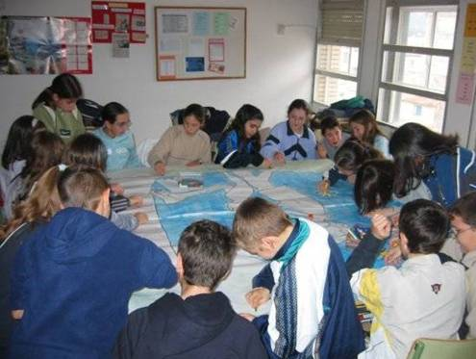
Es inevitable que en la clase que se trabaje a través de grupos cooperativos haya «más ruido» que cuando se hace mediante metodologías individuales.
Fuente: www.escueladeolvega.com
En el grupo cooperativo se entiende que todos los componentes cumplen una parte de la tarea con un sentido de finalidad compartida y con interdependencia positiva y relacional entre ellos. A continuación, expondremos aquellas condiciones fundamentales del auténtico aprendizaje cooperativo, recogidas por Johnson, Johnson y Holubec (1999).

- Interdependencia positiva. Este es el elemento principal para la cooperación. Los alumnos han de percibir la vinculación que les une a los demás miembros de su grupo, de manera que vean claro que su éxito en el aprendizaje está unido al éxito de los demás. Los alumnos han de aprender que para obtener los resultados deseados es preciso aunar esfuerzos y conjuntar voluntades. La auténtica cooperación se da cuando el sentimiento de grupo está por encima del sentimiento individual, «el nosotros en lugar del yo». La interdependencia positiva crea un compromiso personal con el éxito de los demás. Sin interdependencia positiva, no existe cooperación.

- Responsabilidad individual y grupal. Cada miembro ha de hacerse responsable de su parte de trabajo, así como el grupo en su conjunto se ha de responsabilizar del cumplimiento de los objetivos. Se ha de tener muy clara la finalidad del trabajo y ser capaces de valorar el progreso realizado en cada momento por el grupo así como el esfuerzo realizado por cada miembro en particular. El esfuerzo individual refuerza el logro grupal, en contra de la idea muchas veces criticada de que el trabajo en grupo diluye la responsabilidad individual. Todo depende del planteamiento del trabajo, la evaluación del esfuerzo y el logro individual y del nivel de consecución de los objetivos grupales.

- Habilidades interpersonales y grupales. En el aprendizaje cooperativo los alumnos no sólo han de aprender contenidos académicos, sino también las habilidades sociales y personales necesarias para colaborar junto a sus compañeros y profesores. Suele ser uno de los principales escollos con los que se encuentran aquellos que se inician en la práctica de técnicas de aprendizaje cooperativo. Los entornos escolares tradicionales no se han esforzado en promover en sus alumnos y profesores las habilidades sociales y relacionales necesarias para desarrollar una participación cooperativa. Lo primero que se necesita es aprender y desarrollar dichas habilidades para poner en práctica cualquier metodología cooperativa.
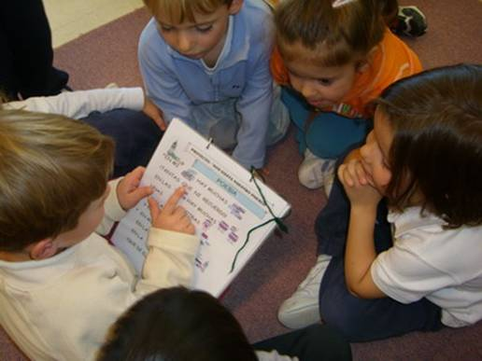
Las habilidades sociales como escuchar, pedir la palabra, esperar turnos, ayudar a los compañeros… hay que enseñarlas. Fuente: CEIP Virgen de Navalazarza.

- Evaluación grupal. Se debe fomentar la participación activa de los alumnos en la evaluación de los procesos de trabajo cooperativo, tanto en lo que tiene que ver con la valoración de los aprendizajes y las circunstancias de logro o dificultad de cada uno de sus miembros, así como en la participación e interacción de cada alumno con el resto.

- Para poder desarrollar adecuadamente una evaluación grupal participativa es necesario que los alumnos y los profesores aprendan y apliquen técnicas y procedimientos adecuados, ya que no es corriente que tanto unos como otros estén previamente habituados y familiarizados con estos procesos.

Hay que tener en cuenta que las condiciones no se consiguen todas de golpe y con una intensidad alta, hay que ir introduciéndolas paulatinamente teniendo en cuenta que no es una cuestión de todo o nada.
Numerosos estudios han señalado que las experiencias de aprendizaje cooperativo, comparadas con las de naturaleza competitiva e individualista, favorecen el establecimiento de relaciones mucho más positivas, caracterizadas por la simpatía, la atención, la cortesía y el respeto mutuo. Asimismo, las estrategias cooperativas favorecen el aprendizaje de todos los alumnos: no sólo de los que tienen más problemas por aprender.

Para que el aprendizaje cooperativo sea efectivo, el docente debe considerar los siguientes pasos para la planificación, estructuración y manejo de las actividades:

- Especificar los objetivos de la clase o tema a tratar.

- Establecer con prioridad la forma en que se conformarán los grupos de trabajo.

- Explicar, con claridad, a los alumnos la actividad de aprendizaje que se persigue y la interrelación grupal deseada.

- Supervisar, en forma continua, la efectividad de los grupos de aprendizaje cooperativo e intervenir para enseñar destrezas de colaboración y asistir en el aprendizaje académico cuando se considere necesario.

- Evaluar los logros de los estudiantes y participar en la discusión del grupo sobre la forma en que colaboraron.

La finalidad del aprendizaje cooperativo es que cada alumno aprenda sobre sí mismo y sobre los demás. Centrar la evaluación en comportamientos cooperativos en lugar de competitivos ayudará especialmente a los alumnos con más dificultades.

Registrar y recompensar los logros académicos individuales. Es muy importante que los alumnos comprendan que los objetivos de la lección suponen conseguir sus propios objetivos académicos y asegurarse que los demás del grupo también los alcancen. Esta percepción ayudará a percibir que los alumnos tomen conciencia de la tarea de responsabilidad compartida que es preciso asumir, y potenciará la cooperación y ayuda mutua en el seno del grupo.

Recompensar los logros individuales y del grupo. Se debería alabar las respuestas correctas y señalar a los otros miembros del grupo, los logros individuales. Pero hay que intentar evitar un halago excesivo o diferente para los alumnos con discapacidades, ya que puede llevar a que otros miembros del grupo piensen que aquéllos son diferentes o menos competentes.

Actividades para el aula: Aprendizaje colaborativo entre docentes.
Invita a un profesor/a o compañero/a a entrar en tu aula para observar cómo te comportas en clase y cuál es la relación con tu alumnado.
Después analizaréis las interacciones que han existido con las posibles siguientes cuestiones:

Durante la realización de la tarea.

¿El profesor se acerca a todos los alumnos de su aula?

¿Existe un espacio en el aula para que los alumnos cuenten cómo han realizado la actividad y valoren si les ha gustado?

¿Se percibe en el aula una situación de trabajo y silencio?

¿El profesor envía mensajes positivos ante la realización de una tarea? ¿El profesor está continuamente dando «toques de atención»?

http://www.ite.educacion.es/formacion/materiales/126/cd/unidad_9/mo9_actividades.htm

